Переведите текст.
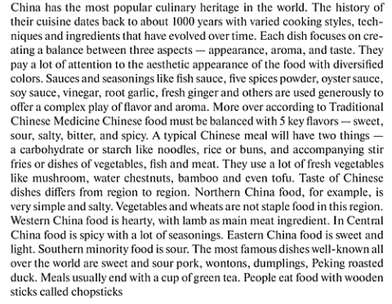
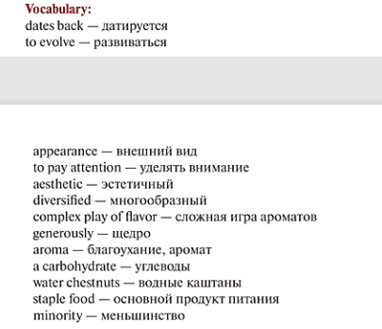

Составьте подробный рецепт любого блюда русской кухни. С перечислением всех ингредиентов и пошаговой инструкцией процесса.
Внимание! Это последние пары. Тетради со всеми заданиями нужно будет сдать в 35-ый кабинет в пятницу.

